Урок в 6 классе по теме «А.С. Пушкин. Роман «Дубровский». История любви Владимира и Маши. Образ главного героя»
Дорогой друг!
На прошлом уроке мы начали знакомство с романом Александра Сергеевича Пушкина «Дубровский». Сегодня мы продолжим знакомство с этим произведением. «Дубровский» -это история не только о чести, мести и несправедливости, но и о любви, которая оказалась сильнее сословных предрассудков. Мы разберем, как из блестящего гвардейца Владимир превратился в благородного разбойника и почему его счастье с Машей Троекуровой оказалось невозможным.

1. Теоретический материал
Основные понятия для работы с романом
Термин | Определение
Роман | Крупная форма эпической прозы, в которой описывается сложная жизнь многих героев в длительный период времени.
Сюжетная линия | Последовательность событий, связанных с конкретным героем (линия Владимира, линия Маши).
Благородный разбойник | Литературный тип героя, который нарушает закон (грабит богатых), но руководствуется высокими моральными принципами и защищает справедливость.
Конфликт | Столкновение противоположных сил (отцы: Троекуров — Дубровский-старший; дети: Владимир — законы общества / Маша — воля отца).
Антитеза | Противопоставление (богатство и самодурство Троекурова — бедность и достоинство Дубровских; закон — справедливость).
Деспотизм | Властное, жестокое отношение к окружающим, не признающее чужой воли (характеристика Кирилы Петровича).
Эпизод | Отрывок, фрагмент произведения, имеющий законченный сюжет (например, сцена с медведем).

2. Образ Владимира Дубровского: от гвардейца до мстителя
В начале романа мы видим Владимира молодым, легкомысленным офицером гвардейского полка в Петербурге. Он ведет роскошную жизнь, играет в карты, тратит больше, чем получает, и мало думает о будущем. Письмо о болезни отца мгновенно меняет его: он бросает столичный шик и едет в родное Кистенёво.

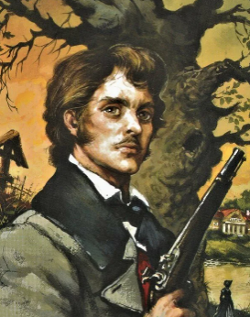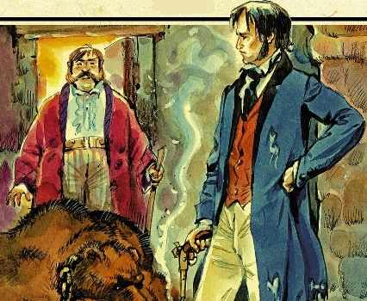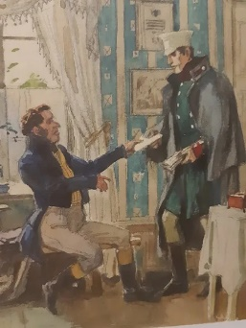
После смерти отца и несправедливого суда, отнявшего у него имение, Владимир меняется. Из беззаботного юноши он превращается в мстителя. Сжигая свой родной дом, чтобы он не достался врагу, он сознательно отрезает себе путь к прежней жизни.
Став предводителем разбойников, Владимир остается благородным. Он грабит только богатых и знатных (подобно Троекурову), но никогда не причиняет вреда бедным и обездоленным. Пушкин подчеркивает в нем гордость, смелость, щедрость и глубокую способность любить. Его образ строится на контрасте: внешняя суровость разбойника и внутренняя ранимость любящего сына.

3. История любви Владимира и Маши
Любовь в романе вспыхивает внезапно и становится главным испытанием для героев.
- Знакомство: Владимир проникает в дом Троекурова под видом учителя-француза Дефоржа. Он видит Машу не как дочь врага, а как чистую, мечтательную девушку. Маша же, уставшая от грубости отца, тянется к умному и деликатному «учителю».
- Дуэль с медведем: этот эпизод — ключ к их чувствам. Когда Владимир хладнокровно убивает медведя, которого на него натравил Троекуров, Маша видит в нем не просто учителя, а человека невероятного мужества и чести. Она понимает: перед ней дворянин, равный ей по духу.
- Признание: Владимир раскрывает свою тайну, рискуя жизнью ради доверия Маши. С этого момента их любовь обречена на трагедию. Они принадлежат к враждующим семьям, а Владимир — вне закона.
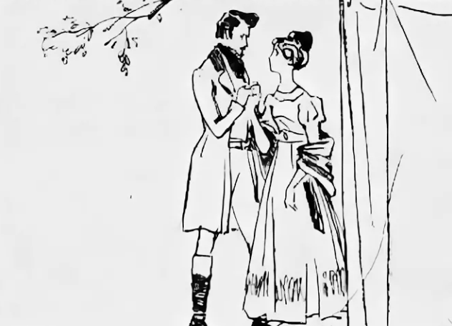

4. Трагедия героев: долг против чувства
Главное препятствие для их счастья — не только вражда отцов, но и деспотизм Кирилы Петровича. Троекуров решает выдать Машу за старого, но богатого князя Верейского. Для него дочь — это товар, средство для укрепления своего положения.
Маша оказывается перед страшным выбором:
- Бежать с Владимиром и стать женой разбойника, навсегда опозорив свое имя.

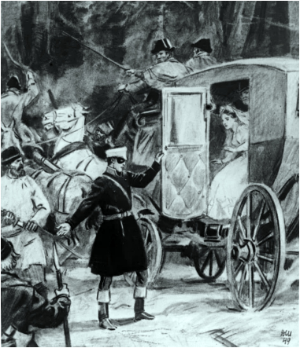
- Подчиниться воле отца и пойти под венец с нелюбимым человеком. Владимир опаздывает. Когда его отряд останавливает карету князя, Маша уже произнесла клятву перед алтарем. Она говорит Владимиру: «Поздно, я обвенчана, я жена князя». Для нее нарушить церковную клятву — страшный грех. Несмотря на любовь, она выбирает долг. Владимир, видя ее непреклонность, отступает.

5. Сопоставление героев и их судеб
Критерий | Владимир Дубровский | Маша Троекурова
Социальное положение | Бедный дворянин, вынужденный стать разбойником. | Дочь богатого и властного самодура.
Характер | Гордый, порывистый, решительный, благородный. | Кроткая, мечтательная, но обладающая внутренним нравственным стержнем.
Отношение к любви | Готов на всё ради Маши, даже отказаться от мести. | Любит Владимира, но ставит христианский долг выше личного счастья.
Роль в финале | Теряет всё и вынужден бежать за границу. | Становится пленницей в княжеской усадьбе, покорившись судьбе.

6. Художественные особенности языка
Александр Сергеевич Пушкин рисует героев через их поступки и лаконичные детали:
- Портрет: автор не дает детального описания внешности, но подчеркивает выразительность глаз и движений, которые выдают внутреннее состояние.
- Речевая характеристика: речь Владимира (даже в роли Дефоржа) всегда спокойна и умна, что резко контрастирует с крикливой и грубой речью Троекурова.
- Природа: пейзажи часто созвучны настроению героев (мрачная ночь пожара, тревожная дорога, по которой скачет Владимир).
Сегодня мы увидели, что роман Александра Сергеевича Пушкина «Дубровский» — это не просто история о разбойнике, а глубокое размышление о чести, свободе и трагической судьбе человека, столкнувшегося с беззаконием.
Главный итог нашего урока можно сформулировать в нескольких ключевых тезисах:
- Трагедия «лишнего человека» и крах мечты: мы проследили путь Владимира Дубровского от легкомысленного гвардейского офицера до «благородного разбойника». Его превращение — это не жажда наживы, а ответ на социальную несправедливость. Однако, несмотря на свою силу и смелость, герой оказывается бессилен перед государственной машиной и сословными предрассудками. Его попытка построить личное счастье разбивается о законы мира, где правят деньги и власть Троекуровых.
- Любовь, сильнее которой — долг: история Владимира и Маши — это история двух родственных душ, которым не суждено быть вместе. Пушкин показывает, что их разлука вызвана не только враждой отцов, но и внутренним благородством самих героев. Маша, искренне любя Владимира, отказывается бежать с ним, потому что для нее нарушить церковную клятву — страшный грех. Она выбирает покорность судьбе и верность долгу, а не личное счастье. Владимир же, в свою очередь, проявляет уважение к ее выбору и отступает, не пытаясь сломать ее волю силой.
- Образ главного героя как символ протеста: Владимир Дубровский — это воплощение романтического героя. Он горд, решителен и справедлив. Его «немой протест» (подобно тургеневскому Герасиму, но более активный) выражается в отказе служить обществу, которое его предало. Сжигая свой дом, он сжигает мосты к прошлому, выбирая путь изгнанника. Но его бунт остается стихийным и одиноким — у него нет четкой цели, кроме мести и защиты своей любви, поэтому в итоге он проигрывает.
- Гуманизм Пушкина: автор не выносит прямых приговоров, но заставляет читателя глубоко сопереживать героям. Мы осуждаем не только жестокость Троекурова, но и саму систему, которая ломает судьбы честных людей. Пушкин показывает, что человеческое достоинство нельзя купить или отнять указом суда, но защитить его в одиночку, оставаясь в рамках закона, оказывается невозможно.
Роман «Дубровский» учит нас тому, что истинное благородство заключается не в титулах, а в поступках, верности своему слову и способности любить даже тогда, когда это приносит невыносимую боль.

Работа с текстом и задания
1. Выберите характеристики Владимира Дубровского:
а) корыстный; б) благородный; в) мстительный; г) трусливый; д) способный на глубокое чувство; е) равнодушный к отцу.
Запишите подходящие буквы и объясните, какой поступок доказывает его благородство (например, отношение к кузнецу Архипу или Анне Савишне).
- Заполните схему «Эволюция героя».
Владимир Дубровский в начале романа — (1) ________________; после пожара в Кистенёве — (2) ________________; под видом Дефоржа — (3) ________________.
3. Почему Маша отказалась бежать с Владимиром, хотя любила его? Выберите главную причину:
а) Она разлюбила его в последний момент.
б) Она испугалась разбойников.
в) Она была обвенчана и считала клятву перед Богом важнее чувств
. г) Отец пообещал ей еще больше денег.

4. Установите соответствие между эпизодом и его значением для раскрытия характера:
Эпизод | Что он показывает в герое?
1. Сцена с медведем в комнате Маши | А. Глубокая сыновняя любовь и уязвимость
2. Решение сжечь родной дом | Б. Хладнокровие, мужество и чувство собственного достоинства
3. Плач над телом отца | В. Готовность пойти на крайние меры ради защиты чести
5. Творческое задание. Напишите письмо от лица Владимира Дубровского Маше после того, как он узнал о ее венчании. В письме должны звучать три чувства: любовь, отчаяние и уважение к ее выбору. (3–4 предложения).

Ключи и ответы к заданиям

1. Подходящие буквы: б, в, д.
Поступок: Владимир наказывает приказного, обидевшего вдову Анну Савишну Глобову, возвращая ей деньги, и щадит дом Троекурова ради любви к Маше.

2. Схема:
- Беспечный гвардейский офицер.
- Благородный разбойник (мститель).
- Учитель-француз (инкогнито).

3. Правильный ответ: в.

4. Соответствие: 1 — Б; 2 — В; 3 — А.

5.Пример выполнения задания (письмо):
Маша, я скакал сквозь ночь, чтобы вырвать тебя из рук князя, но опоздал. Я слышу твои слова о клятве, и мое сердце разбито, но я не смею винить тебя. Ты выбрала долг перед Богом, и я уважаю эту святую решимость. Я уезжаю, потому что не хочу быть тенью, омрачающей твою жизнь. Где бы я ни был, я сохраню память о твоей чистоте, которая оказалась выше нашей горькой любви.

